# 新增：

1. 功能



1. 借款人戶號



1. 顧客資料查詢

戶名



1. 經辦姓名



1. 備忘錄序號



1. 備忘錄代碼

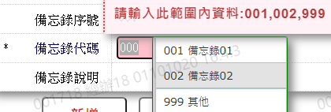



1. 備忘錄說明



若[備忘錄代碼]為[999.其他]則不可空白

